Úloha č.1: Nájdite dvojice zhodných trojuholníkov. Zapíšte, podľa akej vety sú trojuholníky zhodné.
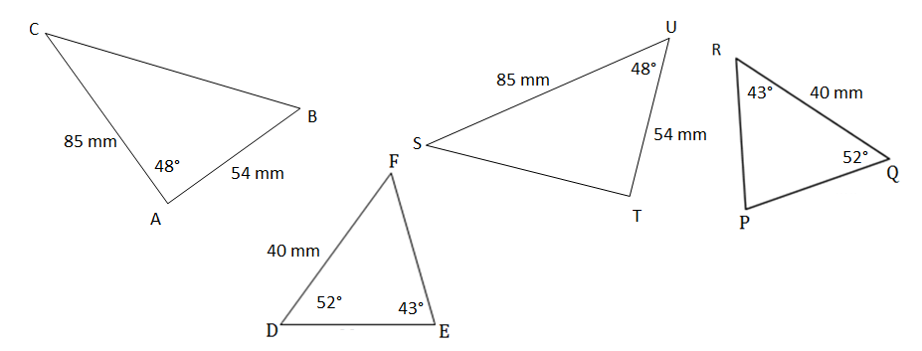

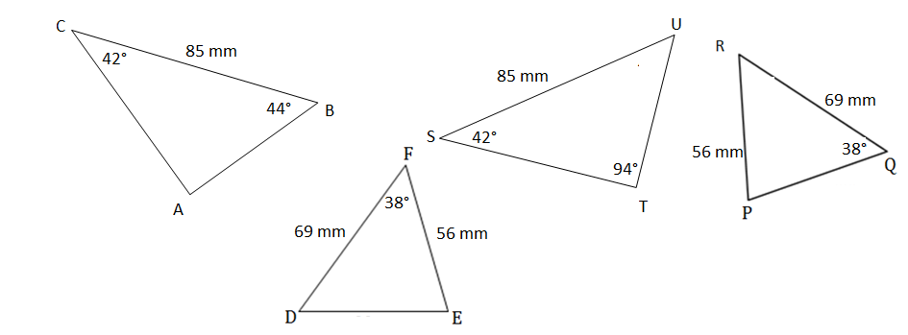

Úloha č.2: Nájdite dvojicu zhodných trojuholníkov ak je dané :
KLM : |LM| = 8 cm, |KLM| = 55° , |LMK| = 47°, ABC : |BC| = 5 cm, |ACB| = 75° , |AB| = 4 cm
DEF : |DF| = 8 cm, |FDE| = 55° , |DEF| = 78°, GHI : |HI| = 4 cm, |GIH| = 75° , |GI| = 5 cm
ABC : |AC| = 5 cm, |BAC| = 75° , |AB| = 4 cm, DEF : |DF| = 9 cm, |FDE| = 55° , |DFE| = 78°, PRS : |PR| = 9 cm, |SPR| = 55° , |PSR| = 78° , TUV : |TU| = 4 cm, |TUV | = 75° , |UV| = 5 cm
Zhodnosť zapíšte, určite vetu o zhodnosti.
https://gymmoldava.sk/ICV/CELYWEB/3/ZOBRAZENIA/zhosnosttrojuholnikov.htm

